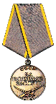
Первая страница приказа №: 3/л от: 07.01.1943
Издан: 359 ап 166 сд Северо-Западного фронта
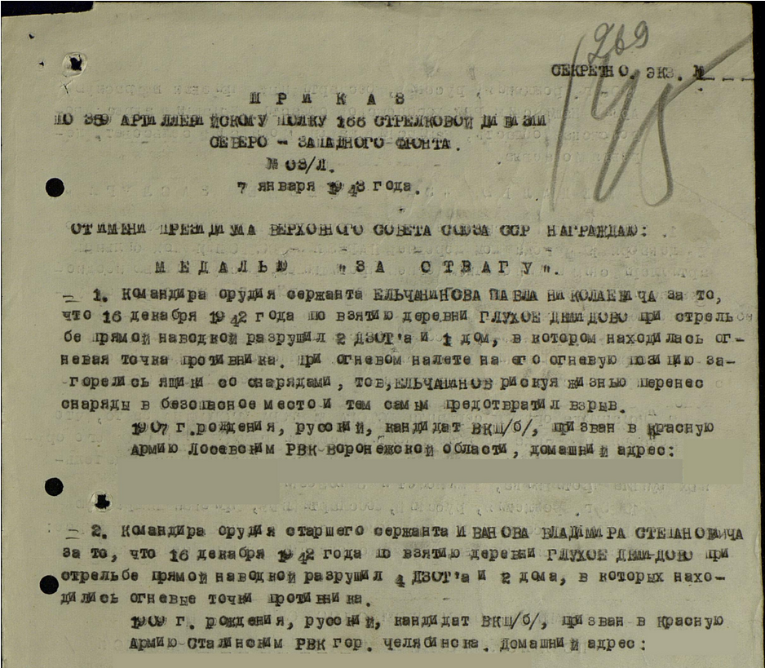

Вторая страница приказа:
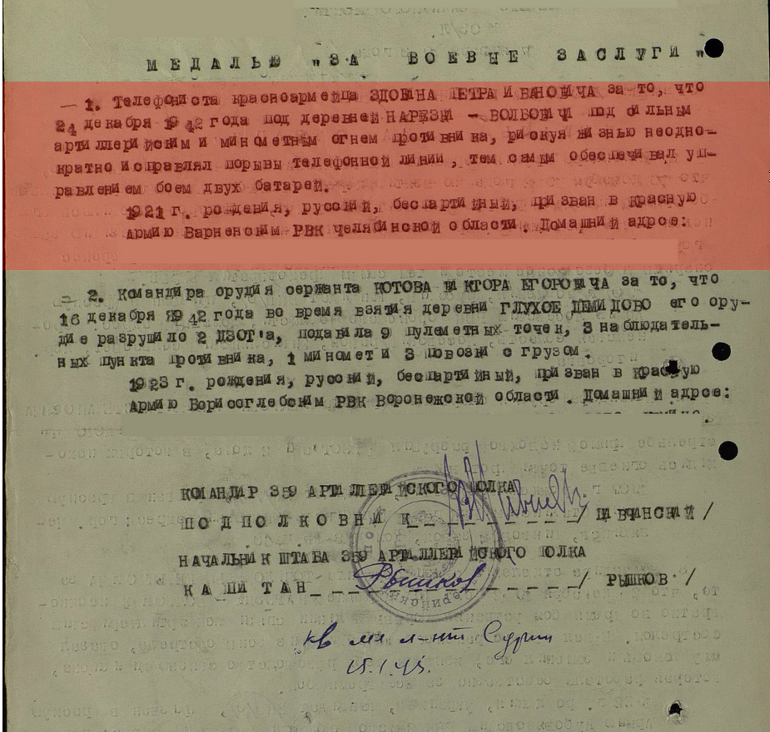

Скриншот с сайта http://podvignaroda.mil.ru/?#id=45469371&tab=navDetailManAward

